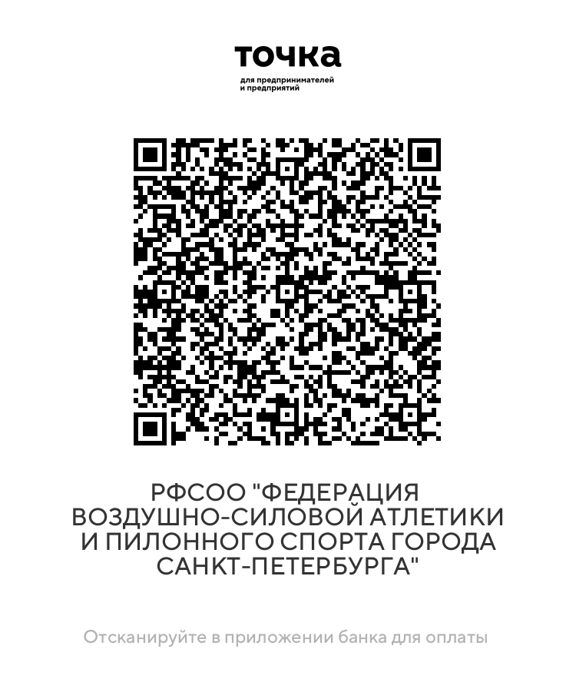

**Суммы регистрационных взносов за участие**

**Отборочный турнир**

**«КУБОК ФЕДЕРАЦИИ 2025» Санкт-Петербург**

**по воздушной гимнастике**

|  |  |
| --- | --- |
| **Категория** | **Оплата в рублях**  **Участник** |
| Все Категории – соло | 5000 руб. |
| Дуэты, группы (за участника) | 3300 руб. |

|  |  |
| --- | --- |
| Наименование: | РФСОО "ФЕДЕРАЦИЯ ВОЗДУШНО-СИЛОВОЙ АТЛЕТИКИ И ПИЛОННОГО СПОРТА ГОРОДА САНКТ-ПЕТЕРБУРГА" |
| ИНН /КПП | 7811761111 **/** 781101001 |
| Банк: | ООО "Банк Точка" |
| БИК: | 044525104 |
| Расчетный счет: | 40703810502500003320 |
| Kорр. счет: | 30101810745374525104 |

## Пример квитанции

|  |  |  |  |  |  |  |  |  |  |  |  |  |  |  |  |  |  |  |  |  |  |  |  |  |  |  |  |  |  |  |  |  |  |  |  |  |  |  |
| --- | --- | --- | --- | --- | --- | --- | --- | --- | --- | --- | --- | --- | --- | --- | --- | --- | --- | --- | --- | --- | --- | --- | --- | --- | --- | --- | --- | --- | --- | --- | --- | --- | --- | --- | --- | --- | --- | --- |
| **РФСОО "ФЕДЕРАЦИЯ ВОЗДУШНО-СИЛОВОЙ АТЛЕТИКИ И ПИЛОННОГО СПОРТА ГОРОДА САНКТ-ПЕТЕРБУРГА"** | | | | | | | | | | | | | | | | | | | | | | | | | | | | | | | | | | | | | | |
| наименование получателя платежа | | | | | | | | | | | | | | | | | | | | | | | | | | | | | | | | | | | | | | |
| **7811761111** | | | | | | | | | |  | | | | | | | | | **40703810502500003320** | | | | | | | | | | | | | | | | | | | |
| ИНН получателя платежа | | | | | | | | | |  |  |  |  |  |  |  |  |  | (номер счета получателя платежа) | | | | | | | | | | | | | | | | | | | |
|  |  |  |  |  |  |  |  |  |  |  |  |  |  |  |  |  |  |  |  |  |  |  |  |  |  |  |  |  |  |  |  |  |  |  |  |  |  |  |
| в | **ООО "Банк Точка"** | | | | | | | | | | | | | | | | | | | | | | | | | | БИК | | | **044525104** | | | | | | | | |
|  | (наименование банка получателя платежа) | | | | | | | | | | | | | | | | | | | | | | | | | |  |  |  |  |  |  |  |  |  |  |  |  |
| Номер кор./сч. банка получателя платежа: | | | | | | | | | | | | | | | | | | | **30101810745374525104** | | | | | | | | | | | | | | | | | | | |
|  |  |  |  |  |  |  |  |  |  |  |  |  |  |  |  |  |  |  |  |  |  |  |  |  |  |  |  |  |  |  |  |  |  |  |  |  |  |  |
| **Регистрационный взнос за участие в Кубке Федерации 2025 - ФИО** | | | | | | | | | | | | | | | | | | | | | | |  |  |  | | | | | | | | | | | | | |
| (наименование платежа) | | | | | | | | | | | | | | | | | | | | | | |  |  | (номер лицевого счета (код) плательщика) | | | | | | | | | | | | | |
| Ф.И.О. плательщика | | | | | | | |  | **Петров Иван Иванович** | | | | | | | | | | | | | | | | | | | | | | | | | | | | | |
| Адрес плательщика: | | | | | | | |  | **СПб, Невский пр. д4** | | | | | | | | | | | | | | | | | | | | | | | | | | | | | |
| Сумма платежа | | | | | | | **5000** | | | | руб. | | **0** | | | коп. | |  |  | Сумма платы за услуги | | | | | | | | |  | | | | руб. | |  | | коп. | |
| Итого | | | **5000** | | | | руб. | | **0** | | | коп. | |  |  |  |  |  |  |  | " |  | | | " |  | | | | | | | 202 | | **5** | | г. |  |
|  |  |  |  |  |  |  |  |  |  |  |  |  |  |  |  |  |  |  |  |  |  |  |  |  |  |  |  |  |  |  |  |  |  |  |  |  |  |  |
| С условиями приема указанной в платежном документе суммы, в.ч. с суммой взимаемой платы | | | | | | | | | | | | | | | | | | | | | | | | | | | | | | | | | | | | | | |
| за услуги банка, ознакомлен и согласен | | | | | | | | | | | | | | | | |  | **Подпись плательщика:** | | | | | | | | |  | | | | | | | | | | | |